附件2. 所级教务系统跨所选课业务流程说明
跨所选课业务流程图
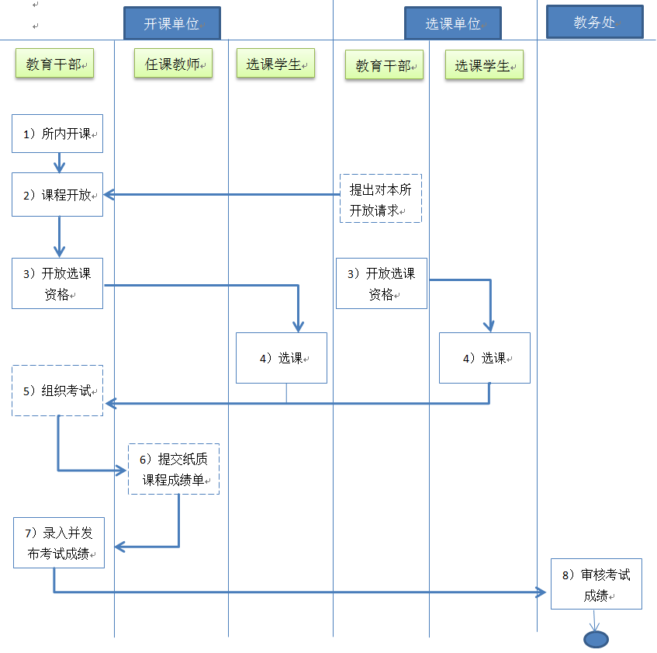
注：图中所示，业务过程中虚线部分为系统外操作。

业务流程说明：
第1步：所内开课：开课单位增加所内开课信息。操作路径：课程管理所内开课点击【单个添加】
第2步：课程开放：选课单位向开课单位提出课程开放请求（系统外），开课单位选择课程开放给对应的所。操作路径：选课管理课程开放选择开放外所
注：选课单位的选课学期要与开课单位的选课学期一致。
第3步：开放选课资格：开课单位、选课单位教育干部分别开放本单位有选课资格的学生名单。
第4步：学生选课：开课单位学生，选择【校内选课】；跨所选课学生，选择【校外选课】。如果该门课程“是否学位课”字段（在“课程基本信息”模块下）的选择项为“空”，则学生选课时需要自行确定该门课程“是否为学位课”；如果该门课程“是否学位课”字段的选择项为“是”，则选课学生（包括所有选课学生）不能自主选择是否为学位课，只能以设置为准（都为学位课）。
注：即使存在上述情况，教育干部也可以在上传成绩时，对有学位课变更的情况进行自主设置。
第5步：组织考试：开课单位组织课程考试（系统外）；
第6步：任课教师阅卷，并向开课单位教育干部提交纸质课程成绩单（含跨所选课的学生成绩）（系统外）
第7步：录入考试成绩，并提交审核：开课单位教育干部录入该门课程的课程成绩（含跨所选课的学生成绩）。操作路径：成绩管理研究所成绩录入研究所成绩发布
注：选课单位也可以将跨所选课按外选课形式录入成绩，而不必由开课单位录入。具体由开课单位与选课单位协商。
已发布成绩通过教务处审核后，可同步到培养及学位等系统。

